Проект-исследование «Влияние музыки на здоровье человека»

Тема: «Классическая музыка и здоровье человека»

Исполнители проекта: Верзакова Людмила.
Класс: 9
Научный руководитель: Резвых Марина Александровна, учитель музыки, краеведения, ОЗОЖ
МОУ «СОШ п.Заволжский»

.
Цель проекта.
Выявить особенности влияния классической музыки на физическое здоровье школьников.

Задачи проекта.
1.Изучить теоретический материал по данной теме.
2.Провести тестирование и сравнительную диагностику оценки функционального состояния учащихся до и после прослушивания классических музыкальных произведений.
3.Предложить рекомендации по оздоровлению организма средствами музыкального искусства.

Предмет исследования.
Состояние здоровья школьников 6-х классов.

Гипотеза.
Если духовно развивать человека средствами музыкального искусства, то это благотворно повлияет на состояние его здоровья.

Методы исследования.
Изучение и анализ литературы по данной теме проекта, наблюдение, экспертный опрос, тестирование, метод математической статистики.

База исследования.
МОУ «СОШ п.Заволжский», учащиеся 6-х классов.

Практическая значимость.
Материалы данного проекта могут быть использованы в целях пропаганды оздоровления человека средствами классической музыки. Результаты исследования и предложенные рекомендации будут интересны учителям, учащимся и их родителям, а также тем, кто заботится о своём здоровье и любит музыку.

Оглавление.

стр.

1.Введение. 3

2.Глава I Музыка и здоровье. 3-4

3.Глава II Сила воздействия классической музыки на человека. 4-6

4.Глава III Музыка во благо, музыка во вред. 6- 7

5.Глава IV Сила воздействия классической музыки на детей 7
школьного возраста.

6.Заключение. 7- 8

7.Используемая литература. 8

8.Приложение №1. Методика «Градусник». 9

9.Приложение №2. Результаты исследования. 10

10.Приложение№3. Рекомендации по использованию средств
музыкального искусства в оздоровлении организма. 11

11.Приложение№4. Репертуар произведений для сеансов музыкальной терапии. 12

Кто музыки не носит сам в себе,
Кто холоден к гармонии прелестной,
Тот может быть изменником, лгуном.
Темна, как ночь, и как Эреб, черна,
Его приязнь. Не верь такому.
У.Шекспир
Введение.
Человек всегда хотел быть здоровым, физически сильным, психически устойчивым, творчески активным.
Сегодня перед школой стоит важная задача – создание условий для сохранения здоровья учащихся. В нашей школе с 2008 года действует программа «Здоровье. Здоровый образ жизни», направленная на сохранение, укрепление и развитие здоровья школьников. Мы считаем, что широкое использование в процессе обучения средств музыкального искусства является одним их способов улучшении психического состояния и физического здоровья школьников. Терапия музыкальным искусством может стать методом лечения школьных неврозов, улучшить состояние сердечно-сосудистой системы, органов дыхания и т.д.
Здоровье – самая важная ценность в жизни человека. «Береги здоровье смолоду…» - гласит русская народная пословица. Оздоровление организма средствами музыкального искусства доступно всем, поскольку не связано со значительными затратами времени и материальных ресурсов, а значит, знания о том, как заниматься оздоровлением, необходимо всем. Это и обусловлено актуальностью темы данного проекта.

Глава I.
Музыка и здоровье.

(звучит тихая музыка)
Музыка… Такая земная и неземная. Музыка – словно отражение иного пространства, иного времени, иных миров. Она звучит и в шуме водопада, и шелесте листьев, и пении птиц. Музыкой наполнены травы, тянущиеся к Солнцу, ибо Солнце – сама музыка.
«Музыка, её первый звук, родилась одновременно с творением мира», - так утверждали древние мудрецы. Все древнейшие учения земных цивилизаций содержат в себе подобные утверждения и опыт воздействия музыки на животных, растения и человека.
В древности выделяли три направления влияния музыки на человека:
1)на духовную сущность человека;
2)на интеллект;
3)на физическое тело.
«Музыка усиливает любую радость, успокаивает любую печаль, изгоняет болезни, смягчает любую боль, и поэтому мудрецы древности поклонялись Единой силе Души, Мелодии и Песни». Именно «Единой силе Души, Мелодии и Песни» поклонялись друиды – кельтские жрецы древней Британии.
Известный учёный Пифагор учился музыке в Египте и сделал музыку предметом науки в Италии. Получив сокровенные знания о божественной теории музыки, Пифагор основал науку о гармонии сфер, утвердив музыку как точную науку. Известно, что пифагорейцы проводили занятия математикой под музыку, так как заметили, что она благотворно влияет на интеллект.
Платон, великий учитель древности и последователь учения Пифагора, считал музыку главным средством воспитания гармонической личности.
Аристотель также утверждал, что с помощью музыки можно определённым образом влиять на формирование человека, и что музыка способна оказывать известное воздействие на этическую сторону души.
Великий врачеватель Авиценна называл мелодию «нелекарственным» способом лечения наряду с диетой, запахами и смехом.
В III веке до н.э. в Парфянском царстве был выстроен специальный музыкально-медицинский центр. Здесь музыкой лечили от тоски и душевных переживаний.
Древние трактаты утверждают: «Вселенная звучит, но привычный человеческий слух не улавливает небесных звучаний. Человек, как часть Вселенной, настраиваясь посредством прекрасных мелодий на гармонические звучания Космоса, обретает духовные силы и физическое здоровье».
Начиная с 19 века, наука накопила немало жизненно важных сведений о воздействии музыки на человека и живые организмы, полученных в результате экспериментальных исследований. Особо интенсивно изучается влияние музыки в последние десятилетия.
Эксперименты ведутся в нескольких направлениях:
1)влияние отдельных музыкальных инструментов на живые организмы;
2)влияние музыки великих гениев человечества; индивидуальное воздействие отдельных произведений композиторов;
3)воздействие на организм человека традиционных народных направлений в музыке, а также современных направлений.

Постепенно накапливаются научные данные, подтверждающие знания древних о том, что музыка – мощнейший источник энергий, влияющих на человека.
Ещё в 19 веке учёный И.Догель установил, что под воздействием музыки меняются кровяное давление, частота сокращений сердечной мышцы, ритм и глубина дыхания, как у животных, так и у человека.
Известный хирург академик Б.Петровский использовал музыку во время сложных операций: согласно его наблюдениям, под воздействием музыки организм начинает работать более гармонично.
Выдающийся психоневролог академик Бехтерев считал, что музыка положительно влияет на дыхание, кровообращение, устраняет растущую усталость и придаёт физическую бодрость.
С 1969г. В Швеции существует музыкально-терапевтическое общество. Благодаря сотрудникам этой организации стало известно всему миру, что звуки колокола, содержащие резонансное ультразвуковое излучение, за считанные секунды убивают тифозные палочки, возбудителей желтухи и вирусы гриппа. (звучит запись колокольного звона).
В московском центре «Эйдос» музыкальная терапия используется для лечения сахарного диабета. Было установлено, что между уровнем сахара в крови и психическим состоянием существует прямая связь. Таким образом, изменяя и регулируя своё психическое состояние, человек может изменить уровень сахара в крови. В этом большую помощь оказывают звуки природных шумов: прибоя, рокота океанских волн, пения птиц, шума дождя.( Звучит запись пения птиц).
Недавно учёные из геттингемского университета в Германии провели интересный эксперимент: испытали на группе добровольцев эффективность различных средств для сна и записи колыбельных песен. На удивление специалистов, мелодии оказались намного эффективнее медикаментов: сон после них был у испытуемых крепким и глубоким.

Глава II.
Сила воздействия классической музыки на человека.
Особое внимание уделяется воздействию классической музыки на живые организмы. Вот лишь некоторые наблюдения. Учёные из Самарканда пришли к выводу, что звуки флейты-пикколо и кларнета улучшают кровообращение, а медленная и негромкая мелодия струнных инструментов снижает кровяное давление.
Музыка спокойная и мелодичная поможет быстрее и лучше отдохнуть, восстановить силы, а бодрая и ритмичная – улучшит настроение. Музыка снимает раздражение, нервное напряжение, активизирует мыслительные процессы, помогает подолгу не уставать. Мелодии, доставляющие человеку удовольствие, создающие приятное настроение, замедляют пульс, увеличивают силу сердечных сокращений, снижают артериальное давление, расширяют сосуды. Доказано, что человеческий организм воспринимает звуки даже в эмбриональном состоянии.
Пение весёлых песен помогает при сердечных недугах, способствует долголетию. Медики установили, что струнные инструменты наиболее эффективны при болезнях сердца. Кларнет улучшает работу кровеносных сосудов, флейта оказывает положительное воздействие на лёгкие и бронхи, а труба эффективна при радикулитах и невритах. Духовная музыка (музыка религиозных культов) восстанавливает душевное равновесие, дарит чувство покоя.(звучание духовной музыки)
Исследования центра под руководством профессора Лазарева показали, что музыкальные вибрации оказывают влияние на весь организм. Они благотворно влияют на костную структуру, щитовидную железу, массируют внутренние органы, достигая глубоко лежащих тканей, стимулируя в них кровообращение. Например, не так давно старейший в мире британский научный журнал «Nature» опубликовал статью американской исследовательницы из калифорнийского университета, доктора Фрэнсис Раушер, о положительном влиянии музыки Моцарта на человеческий интеллект. После 10-ти минутного прослушивания музыки Моцарта тесты показали повышение так называемого «коэффициента интеллектуальности» к студентов – участников эксперимента в среднем на 8-9 единиц. Интересным фактом явилось то, что музыка Моцарта повышала умственные способности у всех участников эксперимента – как у тех, кто любит Моцарта, так и у тех, кому она не нравится. Этот музыкальный феномен, до конца ещё не объяснённый, так и назвали – «эффект Моцарта».(звучит произведение Моцарта).
Древний мыслитель говорил: «слушать Прекрасное, видеть Прекрасное – значит улучшаться».
Замечательное искусство музыки вызывало восхищение в прошлые времена, вызывает восхищение и сегодня – у миллионов людей, населяющих нашу планету.
Платон считал, сто ритмы и лады музыки, «достигая глубин души, воздействуют на мысль, делая её сообразной им самим»… Лучшая охрана государства, как считал Платон, - музыка, наиболее степенная и пристойно слаженная, скромная и простая, мужественная, а не женственная…
О воспитательной функции музыки высказывался и Аристотель: поскольку «музыка способна оказывать воздействие на этическую сторону души и раз музыка обладает такими свойствами, то, очевидно, она должна быть включена в число предметов воспитания молодёжи. Обучение музыки подходит самой природе для этого возраста».
Один из наиболее известных теоретиков музыки эпохи возрождения Джозеффо Царлино писал в своём трактате: «Музыка возбуждает дух, управляет страстями, укрощает и унимает ярость, заставляет проводить добродетельно время и обладает силой порождать в нас привычку к хорошим нравам, особенно тогда, когда она употребляется в должных ладах и в меру».
Очень точно о назначении музыки сказал П.И.Чайковский: «Цель музыки – возбудить душевное волнение. Никакое другое искусство не пробуждает столь возвышенным образом благородные чувства в сердце человека».
Занятия музыкой развивают музыкальный слух, и у человека повышается чувствительность к улавливанию различных звуков. Эта способность может помочь лётчикам, водителям, механикам по еле уловимым оттенкам звука работающего мотора определить, какие в нём случились неполадки. Студенты и школьники, обладающие развитым слухом и хорошим чувством музыкальной интонации, осваивают трудности произношения иностранного языка намного скорее, чем те, у кого музыкальный слух не развит.
Занятия пением положительно влияют на интонационное богатство речи, её выразительность, тонкость и точность в передачи соответствующих настроений. Такое умение владеть голосом в принципе необходимо каждому человеку, но особенно учителям, преподавателям, лекторам – всем, кому приходится много говорить.
Пение в хоре, игра на музыкальных инструментах развивает в человеке такую важную черту характера, как чувство коллективизма.
Общение с музыкой совершенствует духовную организацию человека и повышает его общую эмоциональность, что положительно сказывается на творческом потенциале личности.
В наше время обладание минимальными навыками и знаниями в области музыки является непременным условием для развития хорошего художественного вкуса, который, в свою очередь, во многом определяет суть самого человека. Если перефразировать изречение древних о друге, можно смело утверждать: «Скажи, какую музыку ты любишь, и я скажу тебе, кто ты».
Давно заметив неоспоримое влияние искусства на жизнь и здоровье, человек настойчиво обращался к нему в надежде на помощь. И искусство помогало ему, возвращая силы и душевное равновесие, делая жизнь достойной человека.
Музыка способна создавать особое психоэнергетическое поле, передающее положительную энергетику творцов – слушателям. Эта энергетика обладает множественностью воздействия: она способна исцелять человека и возвращать к жизни, стимулировать его интеллект и оказывать психологическую помощь, вселять надежду и укреплять уверенность в себе.
Музыкальная терапия может стать эффективным методом лечения школьных неврозов, которые сегодня всё больше поражают учащихся, как в процессе получения образования, так и в современной жизни в целом.
Таким образом, можно сделать вывод о том, что преобразующая сила музыки велика, многогранна, удивительна, и необходимо расширять сферы её использования.

Глава III.
Музыка во благо, музыка во вред.
В нашем сложном мире любое явление можно использовать как во благо, так и во вред. Музыка – не исключение. Жаль, что новая музыка так часто аритмична. Действительно, в последнее время появилось множество новых музыкальных направлений. И большинство из них, отмечают исследователи, действуют разрушительно на живые организмы.

* Если классическая музыка ускоряет рост пшеницы, то рок-музыка – наоборот.
* Если под воздействием классической музыки увеличивается количество молока у кормящих матерей и млекопитающих животных, то под воздействием рэпа оно резко снижается.
* Вообще, растения и животные предпочитают гармоничную музыку. Например, дельфины с удовольствием слушают классическую музыку, особенно Баха; услышав классические произведения, акулы собираются со всего океанского побережья.
* Растения и цветы под классическую музыку быстрее расправляют свои листья и лепестки.
* Под звуки современной «попсы» коровы ложатся и отказываются есть.
* В Китае, например, можно обнаружить в аптеках музыкальные альбомы – пластинки или кассеты – с названиями «Пищеварение», «Бессонница», «Печень», «Почки»… Ну, и так далее. Примерно тоже самое, существует в Японии, В Индии.
* Монахи из монастыря Бриттани обнаружили, что коровы, получая вместе с кормами ещё и музыку Моцарта, дают больше молока.
* в Канаде струнные квартеты Моцарта исполняются прямо на городских площадках, чтобы упорядочить уличное движение. Обнаружен и «побочный» эффект: в результате снизилось потребление наркотиков.
* Любопытная деталь подмечена японцами: когда произведения Моцарта звучат возле дрожжей, то с их присутствием получается самая лучшая водка «сакэ».
* Музыка Моцарта оказывает, несомненно, положительное влияние на процессы высшей мозговой деятельности, требующиеся для математики и шахмат.
* Музыка снимает напряженность во время деловых переговоров, ученики под музыкальное сопровождение более внимательно слушают и значительно быстрее запоминают новый материал.
В музыке можно найти всё: и успокоение, и энергию, и здоровье. Надо лишь уметь слушать.
Глава IV.
Сила воздействия классической музыки на детей школьного возраста.

Изучив и проанализировав теоретический материал по теме проекта, мы выдвинули гипотезу: если человека духовно развивать средствами классического музыкального искусства, то это благотворно повлияет на состояние его здоровья.
Мы решили провести тестирование среди учащихся 6-х классов по оперативной оценке их самочувствия, активности и настроения до и после прослушивания музыки.
В своём исследовании мы использовали методику «Градусник» (экспресс-вариант методики САН). Способ проведения тестирования, тексты опросов, инструкция и оценка результатов представлены в книге Т.А.Барышевой и В.А.Шекаловой «Креативный ребёнок: Диагностика и развитие творческих способностей» (см.Приложение №1).
Программа прослушивания длилась 9 минут и состояла из фрагментов музыкальных произведений, подобранных и предложенных учителем музыки:
1.Э.Григ «Утро» из симфонической сюиты «Пер Гюнт» - 3 минуты.
2..В.А.Моцарт «Маленькая ночная серенада» - 2 минуты
3..П.И.Чайковский «Октябрь. Осенняя песня» из цикла «Времена года» - 2 минуты.
4..В.А.Моцарт «»Турецкий марш»» - 2 минуты.
В результате проведённого тестирования нами были получены данные, обработанные и представленные в таблице (см.Приложение №2).
Проанализировав полученные оценки функциональных состояний (САН) учащихся 6-х классов, можно сделать вывод о том, что восприятие классической музыки дало положительный эффект. В результате улучшение самочувствия отмечено у 15 учащихся, повысилась степень активности у 11 учащихся , а положительное изменение настроения наблюдалось у 12 учащихся. (всего в 6-х классах 23 человека).
Таким образом, мы убедились сами доказали, что классическая музыка благотворно влияет на здоровье человека.

Заключение.

Изучив и проанализировав материалы по теме проекта, нами были сделаны следующие выводы:
1)музыка способна порождать особую энергетику множественного воздействия;
2)музыка обладает многогранной преобразующей силой, в том числе оздоравливающей;
3)терапевтические возможности музыкального искусства известны с древнейших времён и нашли научное подтверждение в наше время.
Выдвинутая нами гипотеза о том, что духовное развитие человека средствами классического музыкального искусства благотворно влияет на состояние его здоровья, была подтверждена в ходе практической исследовательской деятельности. Полученные результаты тестирования и диагностики подтвердили наше предположение.
Поскольку оздоровление организма при помощи музыки доступно всем, то знания о том, как это достигать, необходимы. Мы считаем, что нужно расширять возможности звучания настоящей музыки в нашей жизни и предлагаем рекомендации по использованию средств музыкального искусства для оздоровления организма, а также репертуар произведений для сеансов музыкальной терапии. (см.Приложения 3,4).
Подводя итог нашему исследованию, хочется пожелать всем: слушайте классическую музыку на здоровье! Она напомнит о любви к людям и поддержит в горе, научит восхищаться красотой человеческой души и величием природы, откроет неведомые стороны богатейшего мира творчества, принесёт радость, здоровье и наслаждение.

Используемая литература:
1.Барышева Т.А., Шекалов В.А. «Креативный ребёнок: Диагностика и развитие творческих способностей2 – Ростов-на Дону, 2004.
2. «Большая советская энциклопедия», 2003г.
3.Лобанова Е.А. «Здоровьесберегающие технологии на уроках музыки»(Образование в современной школе. 2005г. №9).
4.Райгородский Б.Д. «Что может музыка?» (Музыка в школе, 2004г. №4)
5.Фролова Т.А. «Влияние музыки на здоровье человека» (Музыка в школе 2008г., №1)

.

Приложение№1.

Методика «Градусник»
(экспресс-вариант методики САН)

Цель применения: оперативная оценка функционального состояния(Самочувствия, активности и настроения).

Функциональное состояние. | 1 | 2 | 3 | 4 | 5
С (самочувствие)
А (активность)
Н (настроение)

Значения цифр: 1 – очень плохое, 2 – плохое, 3 – удовлетворительное, 4 – хорошее, 5 – отличное.

Инструкция:
Сначала оцените своё самочувствие (С) и поставьте цифру в соответствующей ячейке.
Аналогично оцените степень активности (А) и настроения (Н).

Оценка результатов.
Интегральный коэффициент высчитывается по формуле: САН= (С=А=Н) : 3.

Использовать экспресс-диагностику САН можно начиная с младшего школьного возраста (9-10 лет) при соответствующей подготовке детей и объяснении им основных понятий.

Приложение №2

Таблица «Результаты исследования 6 "А"»
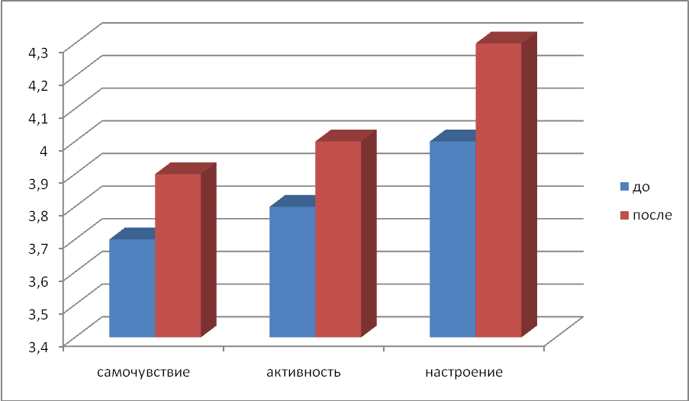

Таблица «Результаты исследования 6 "Б"»
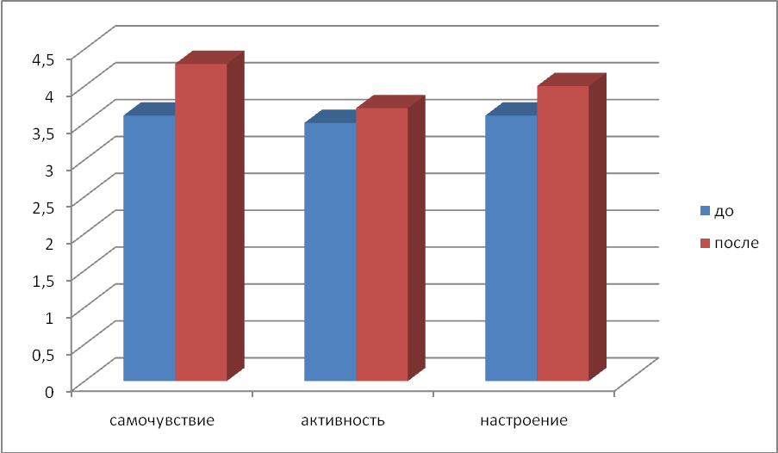

Приложение№3.

Рекомендации по использованию средств музыкального искусства в оздоровлении организма.

Если у вас угнетённое депрессивное состояние или, наоборот, вы перевозбуждены, не можете уснуть или сосредоточиться, то не спешите принимать лекарства. Попробуйте выйти из этих состояний с помощью музыки.

Этапу прослушивания музыкального материала при выходе из депрессивного соточния:
- Мелодии задумчивые, грустные по настроению.
- Мелодии не такие печальные.
- Мелодии радостные и весёлые.

Этапы прослушивания музыкального материала при выходе из возбуждённого состояния:
- Быстрые, весёлые мелодии.
- Мелодии менее радостные.
- Мелодии плавные и задумчивые.

Слушая музыку, вы постепенно войдёте в «музыкальный поток», и ваше настроение незаметно изменится в лучшую сторону.

Рекомендации психотерапевтов:
- Музыкальная программа не должна состоять более чем из 4-5 произведений общей длительностью 15-20 минут. Лучше, если это будут не песни.
- Во время прослушивания желательно находиться в одиночестве, в изолированном от посторонних звуков помещении с приглушённым светом.
- Лучше сидеть на диване или в кресле в удобном положении, с закрытыми глазами, полностью расслабившись.
- Перед прослушиванием скажите себе (и поверьте в это): «Сейчас я послушаю одну, две, три мелодии, и моя меланхолия (депрессия, бессонница и др.) исчезнет!»

Приложение №4.

Репертуар произведений для сеансов музыкальной терапии.

Желаемое действие. | Рекомендуемое музыкальное произведение.
Снятие нервного напряжения | П.И.Чайковский «Июнь Баркорола» из цикла «времена года»; «Сентиментальный вальс».  Д.Шостакович «Романс» из к\ф «Овод»; К.Дебюсси «Лунный свет»; К.В.Глюк «Мелодия» из оперы «Орфей и Эвридика»; Л.Бетховен «соната№14».
Снятие депрессивного состояния. | Ф.Шуберт «Аве Мария»; В.А.Моцарт «Рондо в турецком стиле»; Ж.Бизе «Хабанера» из оперы «Кармен»; Д.Верди «Марш» из оперы «Аида».
Снятие головной боли и мигрени. | М.Огиньский «Полонез»; Ф Мендельсон «Весенняя песня».
Повышение общего тонуса. | П.И.Чайковский «Вальс» из «Серенады для струнного оркестра»; В.А.Моцарт «Маленькая ночная серенада»; Ж.Бизе Увертюра из оперы «Свадьба Фигаро».
Расслабление, успокоение. | Н.А.Римский-Корсаков Песня индийского гостя из оперы «Садко»; Э.Григ «Утро» из сюиты «Пер Гюнт».
Улучшение пищеварения. | П.И.Чайковский «Вальс цветов» из балета «Спящая красавица»; В.А.Моцарт «Мелодичная музыка»; Ф.Лист «Фортепианные концерты».
Стимулирование творческого мышления. | Фортепианная музыка А.Скрябина и Ф.Шопена; Симфоническая и фортепианная музыка С.С.Прокофьева; Музыка И.С..Баха.

